**ĐẠI HỌC ĐÀ NẴNG**

**TRƯỜNG ĐẠI HỌC BÁCH KHOA**

**KHOA CÔNG NGHỆ THÔNG TIN**

Tel. (+84.0236) 3736949, Fax. (84-511) 3842771

Website: http://dut.udn.vn/khoacntt, E-mail: cntt@dut.udn.vn



**BÁO CÁO MÔN HỌC**

**MÔ HÌNH HOÁ HÌNH HỌC**

**ĐỀ TÀI :**

**TRIỂN KHAI MÔ HÌNH 3D TRÊN THREEJS VỚI DJANGO WEB SERVER**

**Nguyễn Văn Mạnh LỚP: 20T1 MSSV: 102200024**

GIẢNG VIÊN HƯỚNG DẪN : PGS.TS. Nguyễn Tấn Khôi

Đà Nẵng, 12/05/2024

MỤC LỤC

CHƯƠNG 1: TỔNG QUAN VỀ ĐỀ TÀI 1

1.1. Mục đích và ý nghĩa của đề tài 1

1.1.1. Mục đích 1

1.1.2. Ý nghĩa 1

1.2. Phương pháp thực hiện: 2

1.3. Bố cục của đồ án 2

CHƯƠNG 2: CƠ SỞ LÝ THUYẾT 3

2.1. CƠ SỞ LÝ THUYẾT 3

2.1.1. ThreeJS 3

2.1.2. Sử dụng Map Service 4

2.1.3. Django và Local Web Server 4

2.2. PHÁT BIỂU BÀI TOÁN 5

2.3. KẾT CHƯƠNG 5

CHƯƠNG 3: PHÂN TÍCH THIẾT KẾ HỆ THỐNG 6

3.1. PHÁT BIỂU BÀI TOÁN 6

3.2. PHÂN TÍCH YÊU CẦU 6

3.3. PHÂN TÍCH CHỨC NĂNG 7

3.3.1. Đối tượng sử dụng 7

3.3.2. Hiển thị vị trí trên bản đồ 7

3.3.3. Lựa chọn vị trí để xem ảnh 360 độ 9

3.3.4. Xem hình ảnh 360 độ của Trường ĐHBK/ TP Đà Nẵng 10

3.3.5. Xem hình ảnh 360 độ của các địa điểm lân cận khác 11

3.3.6. Thay đổi kích thước của hình cầu 12

3.3.7. Phản ánh thông tin ánh sáng của môi trường qua màu sắc của hình cầu 14

3.3.8. Công nghệ sử dụng 15

3.4. THIẾT KẾ CƠ SỞ DỮ LIỆU 16

3.4.1. Locations 16

3.5. TỔ CHỨC CHƯƠNG TRÌNH 17

3.5.1. Tổ chức thư mục 17

3.5.2. Local Web Server (Django) 18

3.5.3. Textures 18

3.5.4. File HTML và CSS 18

3.6. KẾT CHƯƠNG 18

CHƯƠNG 4: TRIỂN KHAI VÀ ĐÁNH GIÁ KẾT QUẢ 19

4.1. MÔ HÌNH TRIỂN KHAI 19

4.1.1. Mô hình triển khai 19

4.1.2. Các công cụ sử dụng 19

4.1.3. Cấu hình hệ thống 19

4.2. KẾT QUẢ THỰC NGHIỆM 20

4.2.1. Kịch bản 1 – Truy cập hệ thống 20

4.2.2. Kịch bản 2 – Zoom bản đồ nhỏ và chọn địa điểm muốn di chuyển đến 20

4.2.3. Kịch bản 3 – Phóng to thu nhỏ vật thể, xem màu sắc vật thể 22

4.3. NHẬN XÉT ĐÁNH GIÁ KẾT QUẢ 22

4.4. KẾT CHƯƠNG 23

CHƯƠNG 5: KẾT LUẬN VÀ HƯỚNG PHÁT TRIỂN 24

**DANH SÁCH HÌNH ẢNH**

Hình 3‑1 Các vị trí hiển thị trên minimap 8

Hình 3‑2 Minimap có thể phóng to, thu nhỏ 9

Hình 3‑3 Chọn vị trí Biển Mỹ Khê Đà Nẵng 10

Hình 3‑4 Giao lộ trước khu A - Đại học Bách khoa 11

Hình 3‑5 Cầu tại khuôn viên trước khu A 11

Hình 3‑6 Biển Mỹ An Đà Nẵng 12

Hình 3‑7 Kích thước vật thể lớn nhất 14

Hình 3‑8 Kích thước vật thể nhỏ nhất 14

Hình 3‑9 Ảnh 360 độ hồ nước khu E 16

Hình 3‑10 Kết quả phần mềm “Panorama to Cubemap” trả về 17

Hình 4‑1 Giao diện ban đầu của hệ thống 20

Hình 4‑2 Zoom to bản đồ 21

Hình 4‑3 Kết quả sau khi di chuyển đến khoa CNNT 21

Hình 4‑4 Màu sắc vật thể 22

DANH SÁCH TỪ VIẾT TẮT

|  |  |
| --- | --- |
| Từ viết tắt | Diễn giải |
| IP | Internet Protocol |
| RESTful | Representational State Transfer |
| HTTP | HyperText Transfer Protocol |
| API | Application Programming Interface |
| URL | Uniform Resource Locator |

LỜI NÓI ĐẦU

Việc triển khai các ứng dụng 3D trên web đang trở thành một xu hướng quan trọng trong ngành công nghiệp phần mềm. Với sự phát triển của công nghệ web và nhu cầu ngày càng tăng về trải nghiệm người dùng, ứng dụng web 3D mang lại những trải nghiệm tương tác và trực quan đáng kinh ngạc.

Đề tài này tập trung vào việc triển khai các mô hình 3D sử dụng WebGL và ThreeJS trên Local Web Server, với mục tiêu tạo ra một ứng dụng web 3D động. Bằng cách sử dụng các ví dụ cụ thể từ ThreeJS và thực hiện các bổ sung và thay đổi, đề tài mong muốn đem lại cái nhìn sâu sắc về khả năng của công nghệ này trong việc xây dựng các ứng dụng web 3D phong phú và đa dạng.

Đây là đề tài phục vụ cho môn học “Mô hình hoá hình học”. Do đó mục đích chính của đề tài là giúp sinh viên thực hành, tìm hiểu, áp dụng cách tạo các đối tượng 3D trên web. Từ đó, sinh viên phát triển khả năng sáng tạo, tư duy, nghiên cứu các ứng dụng của 3D vào trong các dự án của mình.

# TỔNG QUAN VỀ ĐỀ TÀI

## Mục đích và ý nghĩa của đề tài

### Mục đích

Mục đích của đề tài là:

* Tạo ra một ứng dụng web 3D động trên nền tảng WebGL và ThreeJS, có khả năng chạy trên Local Web Server.
* Phân tích và hiểu rõ cấu trúc, chức năng của ví dụ cụ thể từ ThreeJS, đặc biệt là ví dụ Đề 2.
* Mở rộng và bổ sung các chức năng của ứng dụng để đáp ứng các yêu cầu cụ thể của đề tài, bao gồm việc thay thế hình ảnh và tạo bộ dữ liệu mới.
* Nghiên cứu và đánh giá hiệu suất, khả năng mở rộng và sử dụng công cụ WebGL và ThreeJS trong việc xây dựng ứng dụng web 3D.

### Ý nghĩa

Đề tài mang lại ý nghĩa sau:

* Nâng cao hiểu biết về công nghệ web 3D: Thực hiện đề tài giúp tăng cường kiến thức và kỹ năng về WebGL và ThreeJS, hai công nghệ quan trọng trong việc phát triển ứng dụng web 3D.
* Ứng dụng thực tiễn trong giáo dục và công nghiệp: Việc xây dựng và triển khai một ứng dụng web 3D có thể áp dụng rộng rãi trong giáo dục, quảng cáo, thương mại điện tử và nhiều lĩnh vực khác.
* Nghiên cứu và đánh giá công nghệ: Đề tài cung cấp cơ hội để nghiên cứu và đánh giá các công nghệ mới và phát triển trong lĩnh vực web 3D, từ đó đưa ra những nhận xét và đề xuất cải tiến.
* Tạo ra sản phẩm thực tế: Xây dựng một ứng dụng web 3D có thể được coi là một sản phẩm thực tế, từ đó thể hiện khả năng thiết kế và phát triển ứng dụng của nhóm nghiên cứu.

## Phương pháp thực hiện:

Sử dụng mã nguồn mở của ThreeJS để làm ví dụ thực hiện phân tích các thành phần của ThreeJS, hiểu cách tổ chức đối tượng và cách thức nó hoạt động, từ đó hiểu và làm việc với ThreeJS dễ dàng hơn.

Link example: https://threejs.org/examples/#webgl_lightprobe_cubecamera

Thu thập dữ liệu từ nhiều nguồn khác nhau cho không gian 3D từ ảnh 360 độ. Các nguồn thu thập gồm, google map, tự chụp ảnh 360 bằng ứng dụng “Google Street View”, nguồn ảnh từ internet khác.

Sau đó sử dụng “Panorama to Cubemap” (tại đường link: https://jaxry.github.io/panorama-to-cubemap/ ) để thực hiện chia ảnh 360 độ thành các mặt của hình lập phương không gian 3D.

Thực hiện các tính năng của chương trình dựa trên dữ liệu đó, có sử dụng service map và sử dụng SQLite trong Django Framework để lưu trữ dữ liệu.

## Bố cục của đồ án

Đồ án bao gồm các nội dung sau:

Chương 1: trình bày tổng quan về đề tài, mục đích, mục tiêu, ý nghĩa và hướng giải quyết cơ bản.

Chương 2: trình bày cở sở lý thuyết áp dụng vào hệ thống.

Chương 3: trình bày phân tích các yêu cầu, đối tượng, chức năng chính, cơ sở dữ liệu, tổ chức thư mục chương trình.

Chương 4: Triển khai, đánh giá kết quả.

Chương 5: Kết luận và hướng phát triển.

# CƠ SỞ LÝ THUYẾT

## CƠ SỞ LÝ THUYẾT

### ThreeJS

ThreeJS là một thư viện JavaScript mã nguồn mở mạnh mẽ, được sử dụng để tạo và hiển thị đối tượng 3D trực tiếp trong trình duyệt web mà không cần sự hỗ trợ của bất kỳ plugin nào khác.

**Các khái niệm cơ bản:**

* Render Loop: ThreeJS sử dụng một vòng lặp render để liên tục cập nhật và vẽ các đối tượng 3D lên màn hình. Điều này đảm bảo rằng các đối tượng được hiển thị một cách liên tục và mượt mà trên trình duyệt web.
* Scene (Cảnh): Là không gian 3D chứa tất cả các đối tượng và ánh sáng. Ba thành phần chính của một cảnh là camera, ánh sáng và các đối tượng.
* Camera (Máy ảnh): Xác định góc nhìn và phạm vi của người dùng. ThreeJS cung cấp các loại camera khác nhau như PerspectiveCamera và OrthographicCamera.
* Geometry (Hình học): Định nghĩa hình dạng của đối tượng. ThreeJS cung cấp một loạt các hình học tiêu chuẩn như SphereGeometry, BoxGeometry, và PlaneGeometry.
* Material (Vật liệu): Xác định cách mà một đối tượng được vẽ trên màn hình. ThreeJS hỗ trợ nhiều loại vật liệu như MeshBasicMaterial, MeshPhongMaterial, và MeshStandardMaterial.
* Light (Ánh sáng): ThreeJS hỗ trợ các loại ánh sáng khác nhau như AmbientLight, DirectionalLight, PointLight, và SpotLight để tạo ra các hiệu ứng ánh sáng phức tạp và chân thực.
* Texture (Chất liệu): Cho phép sử dụng hình ảnh hoặc video làm texture cho các đối tượng, tạo ra các hiệu ứng phong phú và đa dạng.
* Animation (Hoạt hình): ThreeJS hỗ trợ việc tạo và điều khiển các hoạt hình 3D, bao gồm chuyển động, quay, co giãn, và hiệu ứng khác.

**Áp dụng vào dự án:**

* Sử dụng thư viện ThreeJS để tạo ra cảnh 3D, được import từ các module cụ thể như three, OrbitControls, LightProbeHelper, và LightProbeGenerator.
* Khởi tạo Renderer, Scene và Camera:
* Renderer được tạo để vẽ cảnh 3D lên màn hình.
* Scene là không gian chứa tất cả các đối tượng và ánh sáng.
* Camera xác định góc nhìn và phạm vi của người dùng trong cảnh 3D.
* Sử dụng CubeCamera và LightProbe:
* CubeCamera được sử dụng để tạo các hình ảnh của môi trường xung quanh, còn được gọi là cube map, được sử dụng làm ánh sáng môi trường cho cảnh.
* LightProbe được sử dụng để lưu trữ thông tin ánh sáng môi trường từ cube map, giúp tạo ra hiệu ứng chiếu sáng phản ánh trên các đối tượng 3D.

### Sử dụng Map Service

Sử dụng Leaflet để hiển thị bản đồ và tương tác với các vị trí trên bản đồ.

Tham số location trong URL được sử dụng để xác định môi trường xung quanh và ánh sáng môi trường được áp dụng trong cảnh 3D

### Django và Local Web Server

Django là một framework phát triển web được viết bằng Python, được sử dụng để xây dựng các ứng dụng web một cách nhanh chóng và hiệu quả.

Local Web Server, trong trường hợp này, sẽ được triển khai thông qua Django, cho phép chạy ứng dụng web 3D trên máy tính cá nhân mà không cần kết nối internet.

## PHÁT BIỂU BÀI TOÁN

* Mục tiêu: Xây dựng một ứng dụng web 3D động sử dụng ThreeJS, triển khai trên Django Local Web Server, dựa trên ví dụ Đề 2 từ ThreeJS examples.
* Phạm vi: Nghiên cứu, phân tích, triển khai và đánh giá hiệu suất của ứng dụng, bao gồm các yêu cầu xây dựng bộ dữ liệu của mỗi SV; thay thế các hình ảnh trong ví dụ thành các hình ảnh của Trường ĐHBK/ TP Đà Nẵng,… do SV tạo ra; bổ sung chức năng lựa chọn các bộ dữ liệu để hiển thị theo kịch bản 1, 2, 3...; g) Bổ sung chức năng cho phép di chuyển đến nhiều địa điểm trong một khu vực.
* Yêu cầu: Bao gồm các yêu cầu chi tiết như triển khai trên Django Local Web Server, phân tích chức năng, xây dựng bộ dữ liệu, thay thế hình ảnh, bổ sung chức năng lựa chọn và di chuyển, và các yêu cầu khác.

## KẾT CHƯƠNG

Chương này đã giới thiệu cơ sở lý thuyết về ThreeJS và việc triển khai ứng dụng web 3D trên Django Local Web Server. Phần phát biểu bài toán đã mô tả mục tiêu và yêu cầu của đề tài. Các kiến thức và thông tin từ chương này sẽ cung cấp cơ sở để phân tích và triển khai ứng dụng trong các phần tiếp theo của báo cáo.

# PHÂN TÍCH THIẾT KẾ HỆ THỐNG

## PHÁT BIỂU BÀI TOÁN

* Mục tiêu: Xây dựng một ứng dụng web 3D động sử dụng ThreeJS, triển khai trên Django Local Web Server, dựa trên ví dụ Đề 2 từ ThreeJS examples.
* Phạm vi: Nghiên cứu, phân tích, triển khai và đánh giá hiệu suất của ứng dụng, bao gồm các yêu cầu xây dựng bộ dữ liệu của mỗi SV; thay thế các hình ảnh trong ví dụ thành các hình ảnh của Trường ĐHBK/ TP Đà Nẵng,… do SV tạo ra; bổ sung chức năng lựa chọn các bộ dữ liệu để hiển thị theo kịch bản 1, 2, 3...; g) Bổ sung chức năng cho phép di chuyển đến nhiều địa điểm trong một khu vực.
* Yêu cầu: Bao gồm các yêu cầu chi tiết như triển khai trên Django Local Web Server, phân tích chức năng, xây dựng bộ dữ liệu, thay thế hình ảnh, bổ sung chức năng lựa chọn và di chuyển, và các yêu cầu khác.

## PHÂN TÍCH YÊU CẦU

Hiện trạng đề cập đến việc thực hiện các ví dụ đã được cung cấp trên trang chủ của ThreeJS, bao gồm:

* Triển khai chạy trên local Web Server: Sử dụng Node.js hoặc một máy chủ web local khác để chạy các ví dụ.
* Phân tích các chức năng của hệ thống: Đánh giá chức năng hiển thị mô hình 3D, tương tác với người dùng.
* Phân tích các module của hệ thống: Nắm vững cấu trúc và chức năng của các module trong ví dụ được triển khai, bao gồm WebGL, ThreeJS, và các thư viện hỗ trợ khác.
* Xây dựng bộ dữ liệu của mỗi SV: Chuẩn bị dữ liệu ảnh và các tài nguyên khác để thay thế vào ví dụ.
* Thay thế các hình ảnh trong ví dụ: Tạo ra hình ảnh mới phù hợp với mục đích của đề tài.
* Bổ sung chức năng lựa chọn bộ dữ liệu: Tạo chức năng cho phép người dùng lựa chọn bộ dữ liệu hiển thị.
* Bổ sung chức năng di chuyển đến nhiều địa điểm: Mở rộng tính năng để người dùng có thể di chuyển giữa các vị trí trên mô hình 3D.

## PHÂN TÍCH CHỨC NĂNG

### Đối tượng sử dụng

Đối tượng sử dụng là người dùng truy cập vào ứng dụng web để xem các vị trí có ảnh 360 độ được lưu trữ trong cơ sở dữ liệu. Là sinh viên bách khoa muốn xem trường của mình ở một góc nhìn mới hơn, hoặc các học sinh có nguyện vọng vào trường bách khoa có thể xem qua cảnh quan của ngôi trường mơ ước của mình, làm động lực để học tập thị đậu vào trường đại học này.

### Hiển thị vị trí trên bản đồ

|  |  |
| --- | --- |
| Mã chức năng | 01 |
| Chức năng | Cho phép người dùng xem danh sách các vị trí có ảnh 360 độ được hiển thị trên một bản đồ nhỏ.  Bản đồ nhỏ có thể thu phóng để thực hiện chọn vị trí mà người dùng mong muốn đến điểm đó. |
| Vị trí | Bản đồ map nhỏ nằm bên dưới phía trái màn hình. |
| Mô tả | - Sử dụng một dịch vụ bản đồ (ví dụ: Leaflet) để tạo ra bản đồ nhỏ.  - Các vị trí sẽ được đánh dấu bằng các marker trên bản đồ, biểu thị vị trí của các hình ảnh 360 độ. |
| Chức năng kỹ thuật | - Tạo và hiển thị bản đồ sử dụng Leaflet.  - Tải danh sách vị trí từ server thông qua API.  - Đặt marker tại các vị trí đã được tải. |

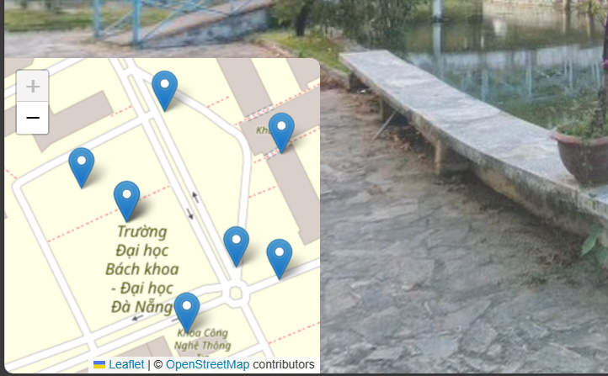

Hình ‑ Các vị trí hiển thị trên minimap

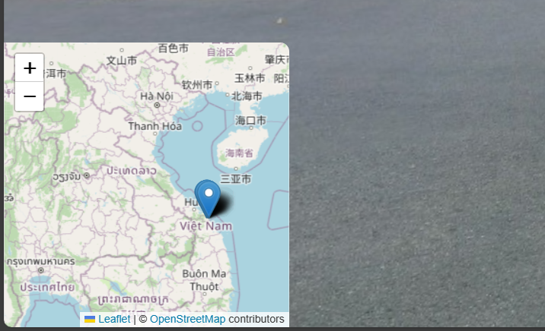

Hình 3‑2 Minimap có thể phóng to, thu nhỏ

### Lựa chọn vị trí để xem ảnh 360 độ

|  |  |
| --- | --- |
| Mã chức năng | 02 |
| Chức năng | Cho phép người dùng chọn một điểm trên bản đồ nhỏ để xem ảnh 360 độ tại vị trí đó. |
| Mô tả | Người dùng có thể chọn một điểm trên bản đồ nhỏ.  Sau khi chọn, ứng dụng sẽ gửi yêu cầu tới server Django thông qua API để lấy thông tin về vị trí và ảnh 360 độ tương ứng. |
| Chức năng kỹ thuật | Gắn sự kiện click vào marker trên bản đồ.  Xử lý sự kiện click để lấy thông tin vị trí và gửi yêu cầu tới server. |

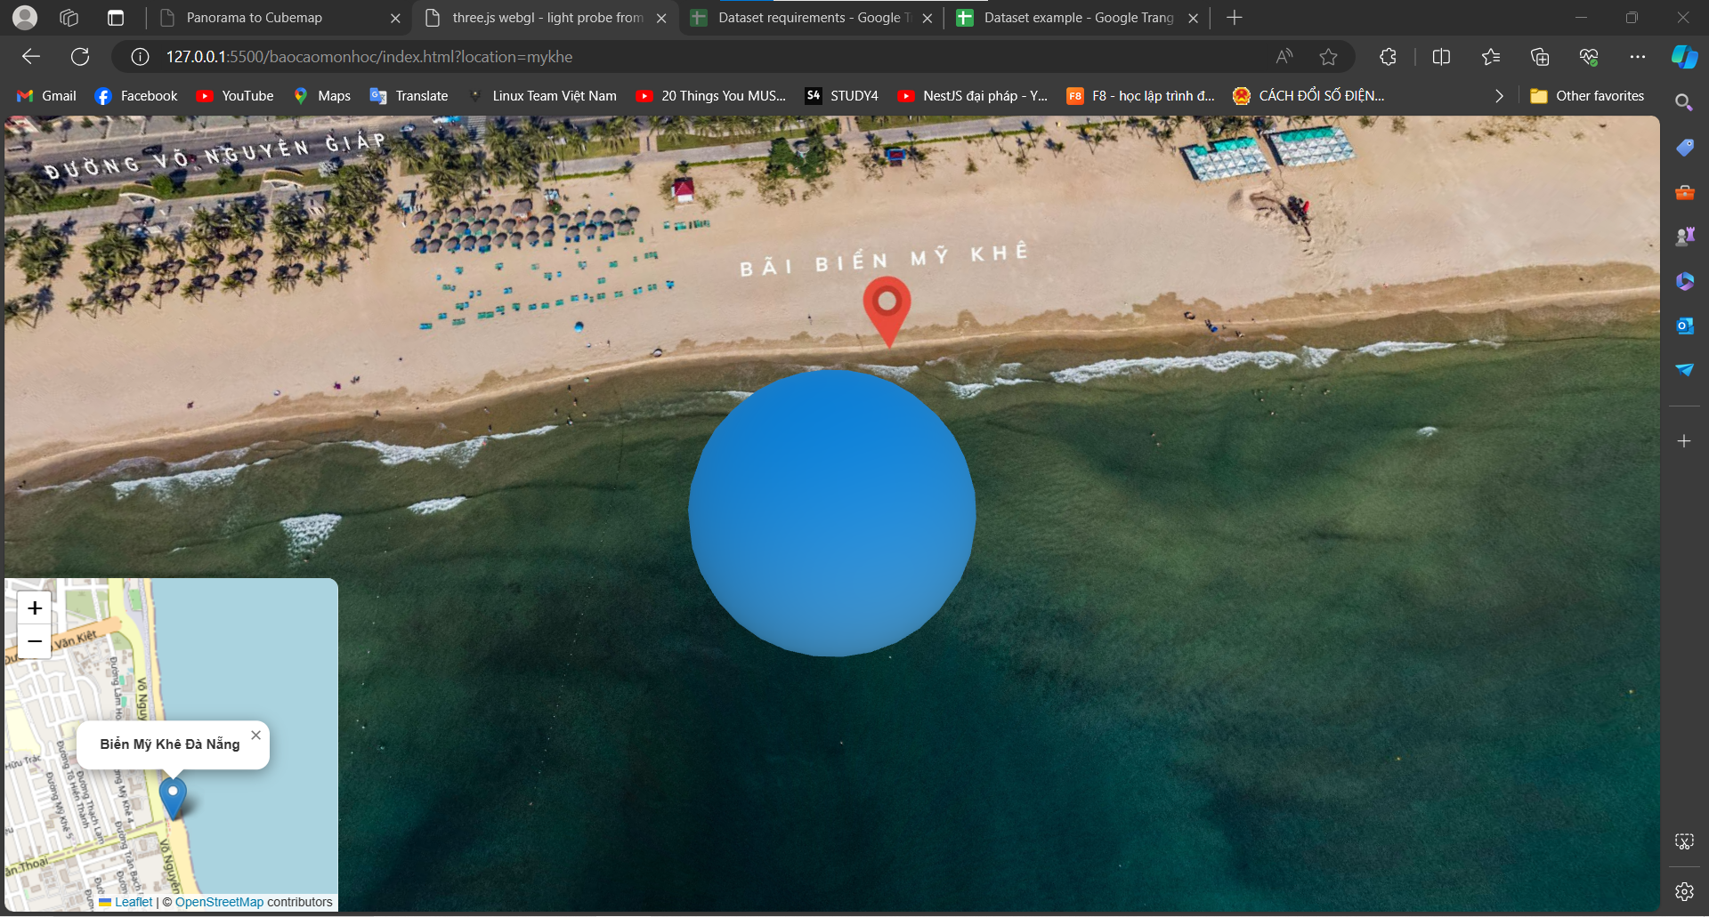

Hình 3‑3 Chọn vị trí Biển Mỹ Khê Đà Nẵng

### Xem hình ảnh 360 độ của Trường ĐHBK/ TP Đà Nẵng

|  |  |
| --- | --- |
| Mã chức năng | 03 |
| Chức năng | Hiển thị hình ảnh 360 độ của Trường ĐHBK/ TP Đà Nẵng khi người dùng chọn một vị trí cụ thể trên bản đồ. |
| Mô tả | Sau khi người dùng chọn vị trí, ứng dụng sẽ lấy dữ liệu về hình ảnh 360 độ của vị trí đó từ cơ sở dữ liệu.  Hình ảnh sẽ được hiển thị trên giao diện để người dùng có thể xem 360 độ. |
| Chức năng kỹ thuật | Gửi yêu cầu tới server để lấy thông tin về hình ảnh 360 độ của vị trí đã chọn.  Hiển thị hình ảnh 360 độ trên giao diện sử dụng thư viện JavaScript hoặc các công nghệ khác. |

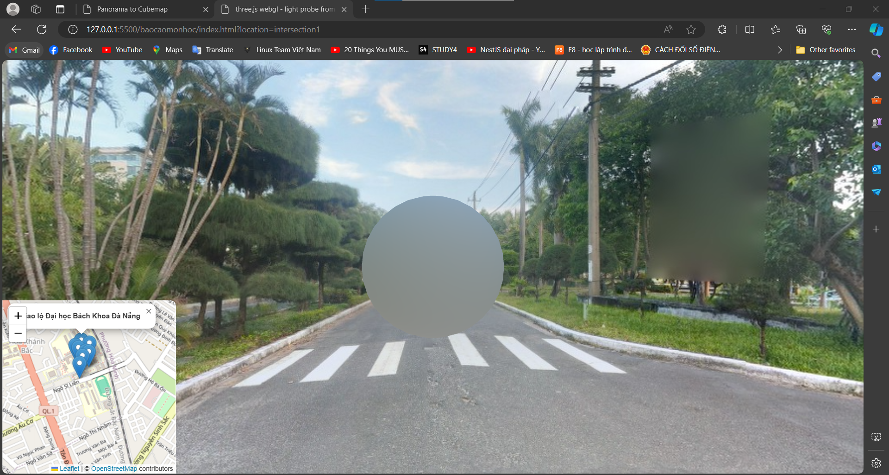

Hình 3‑4 Giao lộ trước khu A - Đại học Bách khoa

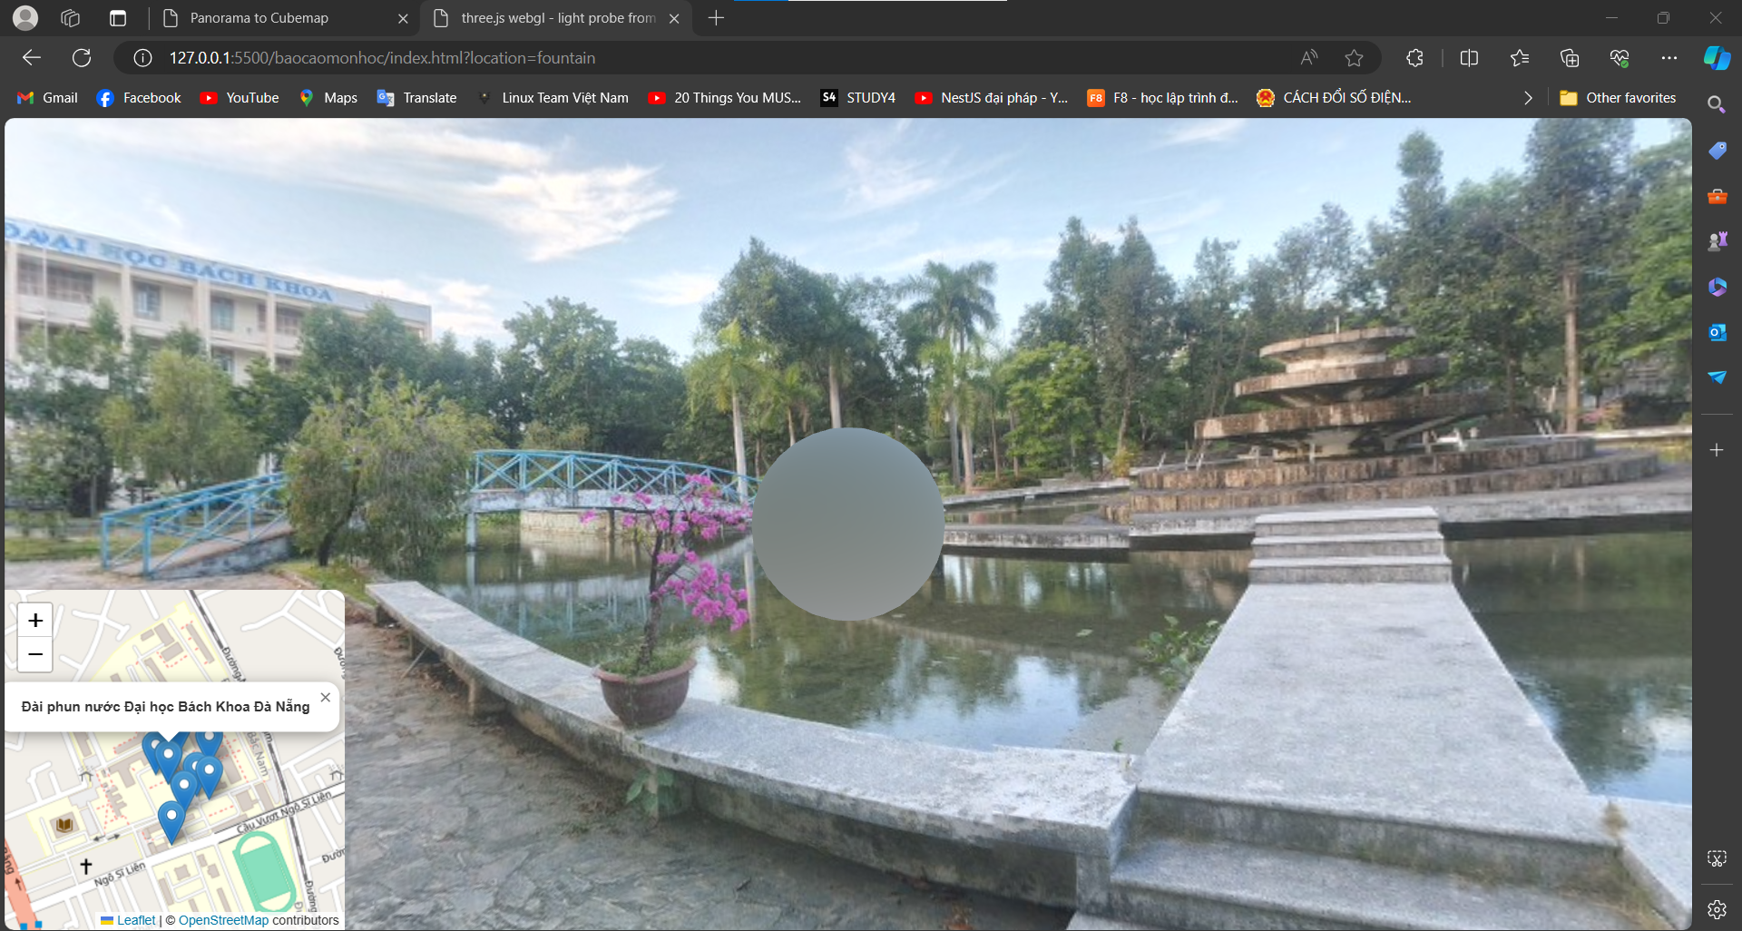

Hình 3‑5 Cầu tại khuôn viên trước khu A

### Xem hình ảnh 360 độ của các địa điểm lân cận khác

|  |  |
| --- | --- |
| Mã chức năng | 04 |
| Chức năng | Cho phép người dùng xem hình ảnh 360 độ của các địa điểm lân cận khi đã xem hình ảnh 360 độ của một vị trí cụ thể. |
| Mô tả | Sau khi xem hình ảnh 360 độ của một vị trí, người dùng có thể lựa chọn xem hình ảnh 360 độ của các địa điểm lân cận khác.  Ứng dụng sẽ cung cấp danh sách các địa điểm lân cận và cho phép người dùng chọn để xem hình ảnh 360 độ. |
| Chức năng kỹ thuật | Tích hợp dữ liệu về các địa điểm lân cận trong cơ sở dữ liệu.  Hiển thị danh sách các địa điểm lân cận và gắn sự kiện để chọn xem hình ảnh 360 độ của từng địa điểm. |

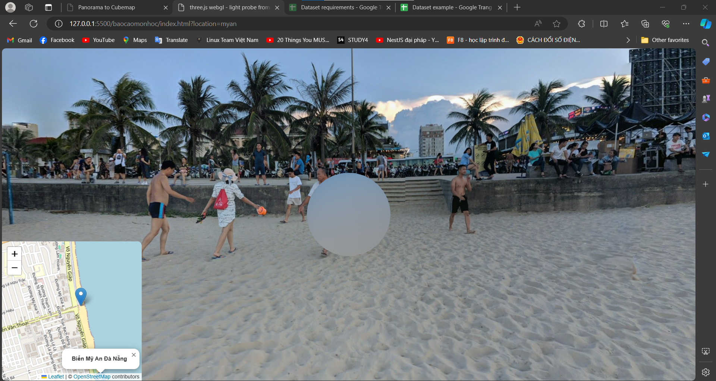

Hình 3‑6 Biển Mỹ An Đà Nẵng

### Thay đổi kích thước của hình cầu

|  |  |
| --- | --- |
| Mã chức năng | 05 |
| Chức năng | Cho phép người dùng điều chỉnh kích thước của hình cầu tầm nhìn 360 độ bằng cách lăn chuột lên hoặc xuống. |
| Mô tả | Khi người dùng xem hình ảnh 360 độ, họ có thể sử dụng chuột để lăn lên hoặc xuống.  Việc lăn chuột sẽ điều chỉnh kích thước của hình cầu tầm nhìn, từ đó thay đổi khung nhìn của người dùng được thoáng hơn trong không gian 360 độ. |
| Chức năng kỹ thuật | Lắng nghe sự kiện lăn chuột lên và xuống trên giao diện.  Khi xảy ra sự kiện, tính toán giá trị thay đổi kích thước dựa trên sự kiện lăn chuột.  Áp dụng giá trị thay đổi kích thước để điều chỉnh hình cầu tầm nhìn 360 độ hiển thị trên giao diện. |
| Ưu điểm | Cung cấp trải nghiệm linh hoạt cho người dùng, cho phép họ tùy chỉnh góc nhìn theo sở thích cá nhân.  Tăng tính tương tác và thú vị cho ứng dụng, giúp người dùng có cảm giác tham gia hơn vào quá trình khám phá không gian 360 độ. |
| Điều kiện | Đảm bảo rằng giao diện hình ảnh 360 độ đã được tối ưu hóa để hiển thị một cách linh hoạt với các kích thước khác nhau.  Xác định một khoảng giá trị cho việc thay đổi kích thước để đảm bảo rằng kích thước không vượt quá giới hạn hoặc quá nhỏ, từ đó đảm bảo trải nghiệm người dùng tốt nhất. |

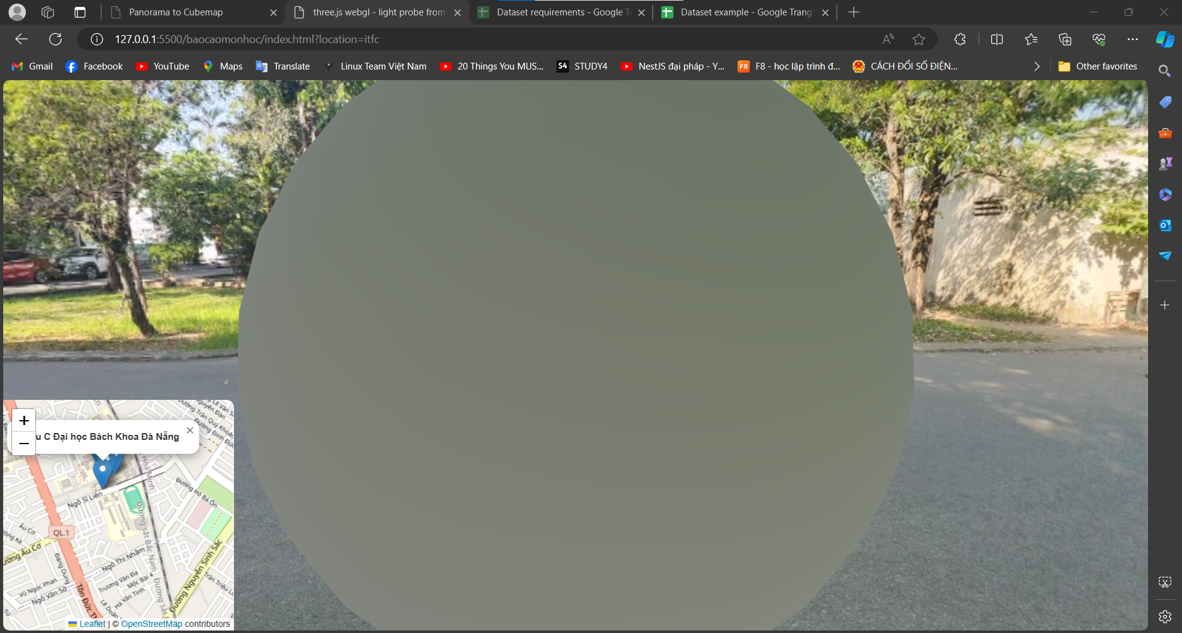

Hình 3‑7 Kích thước vật thể lớn nhất

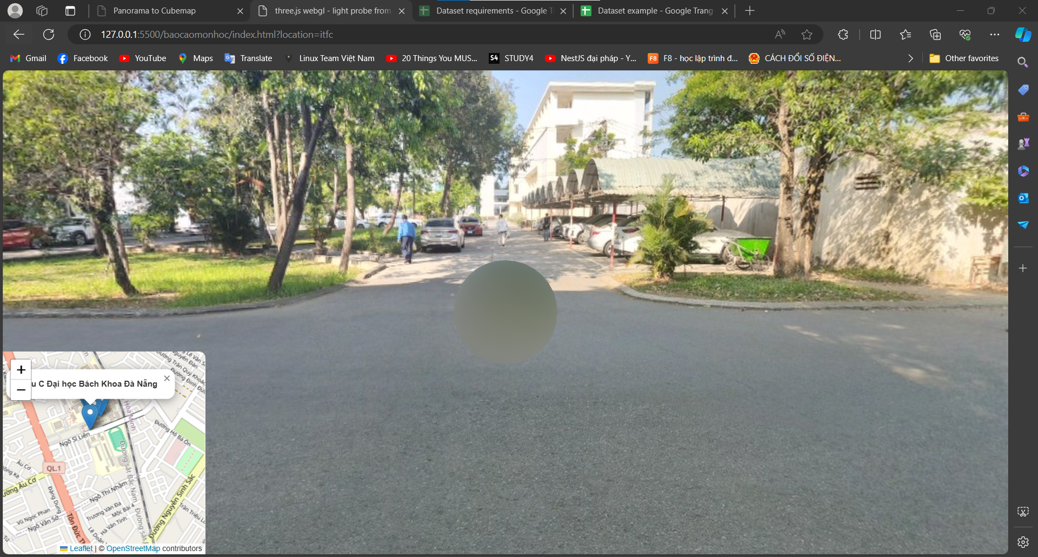

Hình 3‑8 Kích thước vật thể nhỏ nhất

### Phản ánh thông tin ánh sáng của môi trường qua màu sắc của hình cầu

|  |  |
| --- | --- |
| Mã chức năng | 06 |
| Chức năng | Tạo hiệu ứng màu sắc động trên hình cầu để phản ánh thông tin về ánh sáng của môi trường xung quanh. |
| Mô tả | Sử dụng thông tin về ánh sáng của môi trường, như mức độ sáng và màu sắc, để điều chỉnh màu sắc của hình cầu.  Hiệu ứng màu sắc sẽ thay đổi theo sự thay đổi của ánh sáng trong môi trường xung quanh hình cầu. |
| Chức năng kỹ thuật | Sử dụng LightProbe: các phép tính hoặc thuật toán để tính toán thông tin về ánh sáng của môi trường (cube map).  Áp dụng thông tin tính toán được vào một mô hình màu sắc động để tạo ra hiệu ứng màu sắc phản ánh ánh sáng.  Cập nhật màu sắc của hình cầu theo thông tin ánh sáng tính toán được, có thể thông qua việc điều chỉnh các thuộc tính màu sắc của vật liệu trong ThreeJS. |

### Công nghệ sử dụng

* Django: Framework Python được sử dụng để tạo ra server và xử lý yêu cầu từ phía client.
* SQLite: Hệ quản trị cơ sở dữ liệu được sử dụng để lưu trữ thông tin về các vị trí và hình ảnh 360 độ.
* RESTful API: Sử dụng để tạo ra các endpoint để phía client có thể gửi yêu cầu và nhận dữ liệu từ server.
* Leaflet: Thư viện JavaScript được sử dụng để tạo ra bản đồ nhỏ và hiển thị các marker.
* JavaScript & AJAX: Sử dụng để tương tác với API từ phía client và cập nhật giao diện dựa trên dữ liệu trả về.

## THIẾT KẾ CƠ SỞ DỮ LIỆU

Cơ sở dữ liệu khá đơn giản, chỉ bao gồm các đối tượng thuộc lớp Location.

### Locations

|  |  |  |  |
| --- | --- | --- | --- |
| Số thứ tự | Tên thuộc tính | Kiểu dữ liệu | Mô tả |
| 1 | id | string | khoá chính |
| 2 | name | string | tên mô tả cho địa điểm |
| 3 | latitude | string | vĩ độ của địa điểm |
| 4 | longitued | string | kinh độ của địa điểm |
| 5 | path360 | string | đường dẫn đến thư mục chứa 6 hình ảnh của 6 mặt px, nx, py, ny, pz, nz |

Dữ liệu hình ảnh được thu thập ở dạng 360 độ có kích thước 4096*2048 (tỉ lệ 2:1) được chia thành 6 phần tương ứng với 6 mặt của cube map:

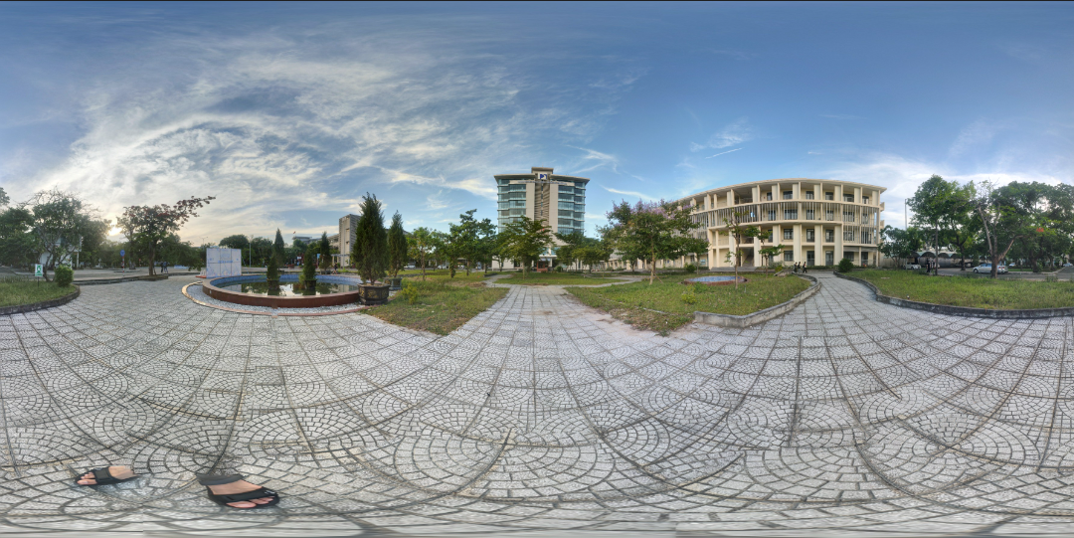

Hình 3‑9 Ảnh 360 độ hồ nước khu E

Kết quả sau khi chia sẽ như sau:

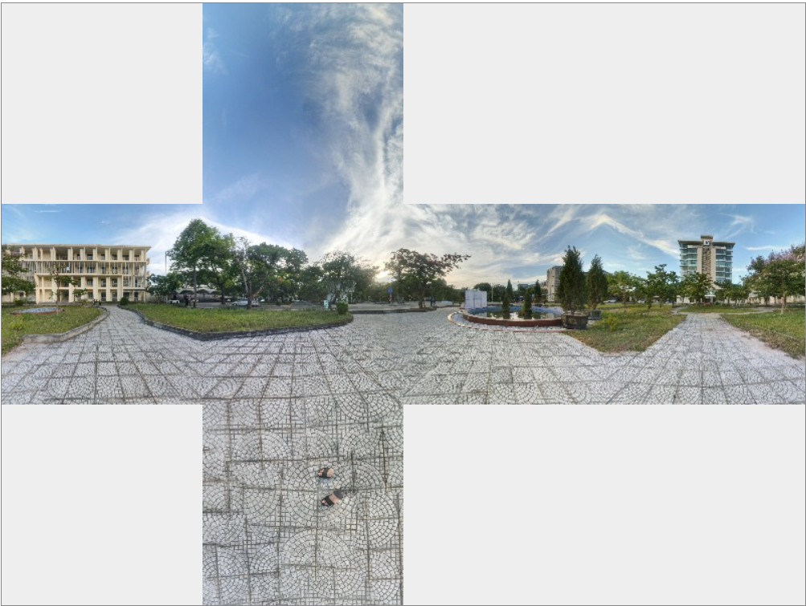

Hình 3‑10 Kết quả phần mềm “Panorama to Cubemap” trả về

Phần mềm được sử dụng là “Panorama to Cubemap” được chia sẽ trong link sau:   
https://jaxry.github.io/panorama-to-cubemap/

## TỔ CHỨC CHƯƠNG TRÌNH

### Tổ chức thư mục

Trong thư mục gốc của dự án sẽ có:

* django_locations: thư mục chứa Local Web Server (Django).
* textures: thư mục chứa thông tin hình ảnh đã thu thập được.
* index.html, main.css, map.css: các file HTML và CSS thuần chứa giao diện của client.

### Local Web Server (Django)

Trong thư mục Web Server này có các thư mục con:

* django_locations: thư mục trùng với thư mục cha là thư mục chính.
* locations: thư mục app chứa các định nghĩa api liên quan đến locations.
* db.sqlite3: file cơ sở dữ liệu local.
* manage.py: file trình chạy của một web server django.

### Textures

Thư mục chứa các hình ảnh được thu thập từ nhiều nguồn khác nhau:

* google map
* tự thu thập
* internet khác

### File HTML và CSS

File HTML là file gốc sẽ chứa toàn bộ nội dung của trang web, có các mã javascripts nhúng vào để thực hiện lệnh gọi API đến web server để lấy dữ liệu đổ ra giao diện người dùng.

Các file CSS thực hiện đúng chức năng của nó là format các đối tượng trong HTML để có nội dung đẹp và hài hoà.

## KẾT CHƯƠNG

Trong chương này, chúng ta đã xem xét tổ chức và cấu trúc của dự án, bao gồm thư mục, Local Web Server (Django), textures, và các file HTML và CSS. Việc tổ chức chương trình một cách cẩn thận giúp dễ dàng quản lý và phát triển dự án.

# TRIỂN KHAI VÀ ĐÁNH GIÁ KẾT QUẢ

## MÔ HÌNH TRIỂN KHAI

### Mô hình triển khai

Hệ thống được triển khai hoàn toàn trên môi trường local để đảm bảo tính bảo mật và thuận tiện cho quá trình phát triển và kiểm thử.

Django Server được chạy trên cổng 8000, còn Web HTML được chạy trên cổng 5500.

### Các công cụ sử dụng

* Django Framework: Dùng để xây dựng Local Web Server và xử lý các yêu cầu API.
* HTML, CSS, JavaScript: Sử dụng để xây dựng giao diện người dùng trên trình duyệt.

### Cấu hình hệ thống

**Django Server:**

* Django được cài đặt và chạy trên máy local.
* Cài đặt SQLite để lưu trữ thông tin vị trí và hình ảnh 360 độ.
* Chạy Django Server trên cổng 8000.

**Web HTML:**

* Các file HTML, CSS, JavaScript được lưu trữ và chạy trên máy local.
* Sử dụng trình duyệt web để truy cập vào giao diện người dùng.
* Chạy Web HTML trên cổng 5500.

## KẾT QUẢ THỰC NGHIỆM

### Kịch bản 1 – Truy cập hệ thống

Hệ thống được triển khai ở local nên sẽ có đường link sẽ là:

http://127.0.0.1:5500/baocaomonhoc/index.html

Với đường link trên mặc định web sẽ chuyển hướng bạn đến vị trí mặc định ban đầu là trường đại học bách khoa, do phần lớn dữ liệu sẽ được lấy từ trường đại học bách khoa. Nơi này sẽ có nhiều địa điểm cho người dùng khám phá.

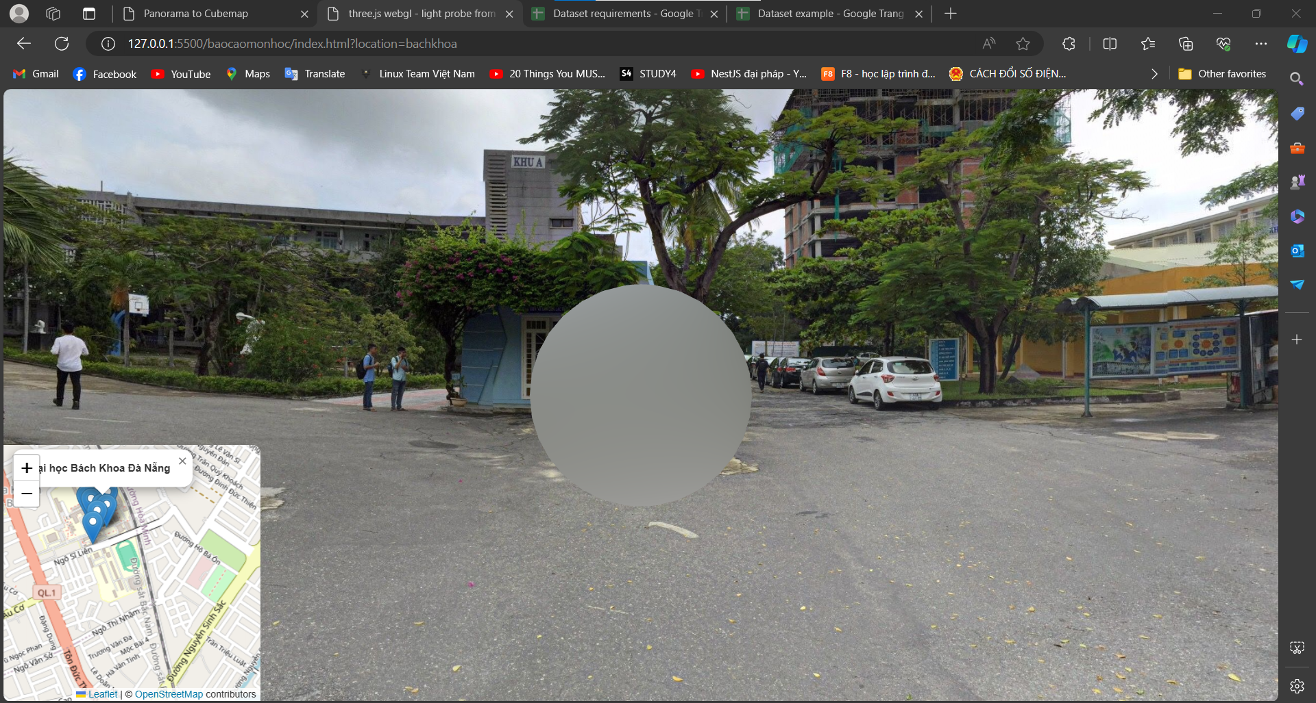

Hình 4‑1 Giao diện ban đầu của hệ thống

### Kịch bản 2 – Zoom bản đồ nhỏ và chọn địa điểm muốn di chuyển đến

Từ giao diện chính, trỏ con trỏ chuột vào minimap ở phía góc trái bên dưới màn hình, thực hiện thao tác scroll lên, xuống tương úng sẽ thực hiện phóng to, thu nhỏ map tại vị trí người dùng đặt con trỏ chuột.

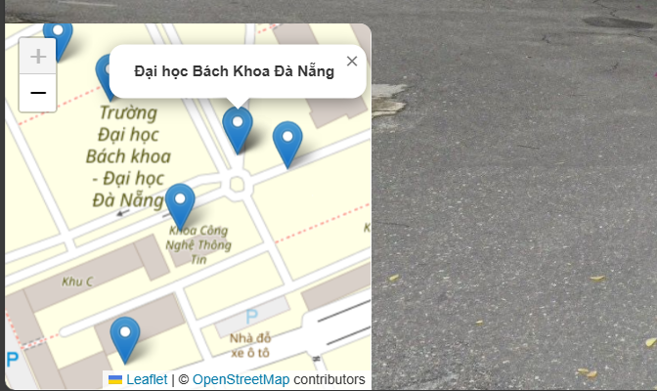

Hình 4‑2 Zoom to bản đồ

Sau đó thực hiện click chuột vào một địa điểm bất kì (khoa công nghệ thông tin). Hệ thống sẽ lấy dữ liệu hình ảnh của vị trí mà người dùng chọn trên bản đồ đổ về cho giao diện camera 360 độ của người dùng.

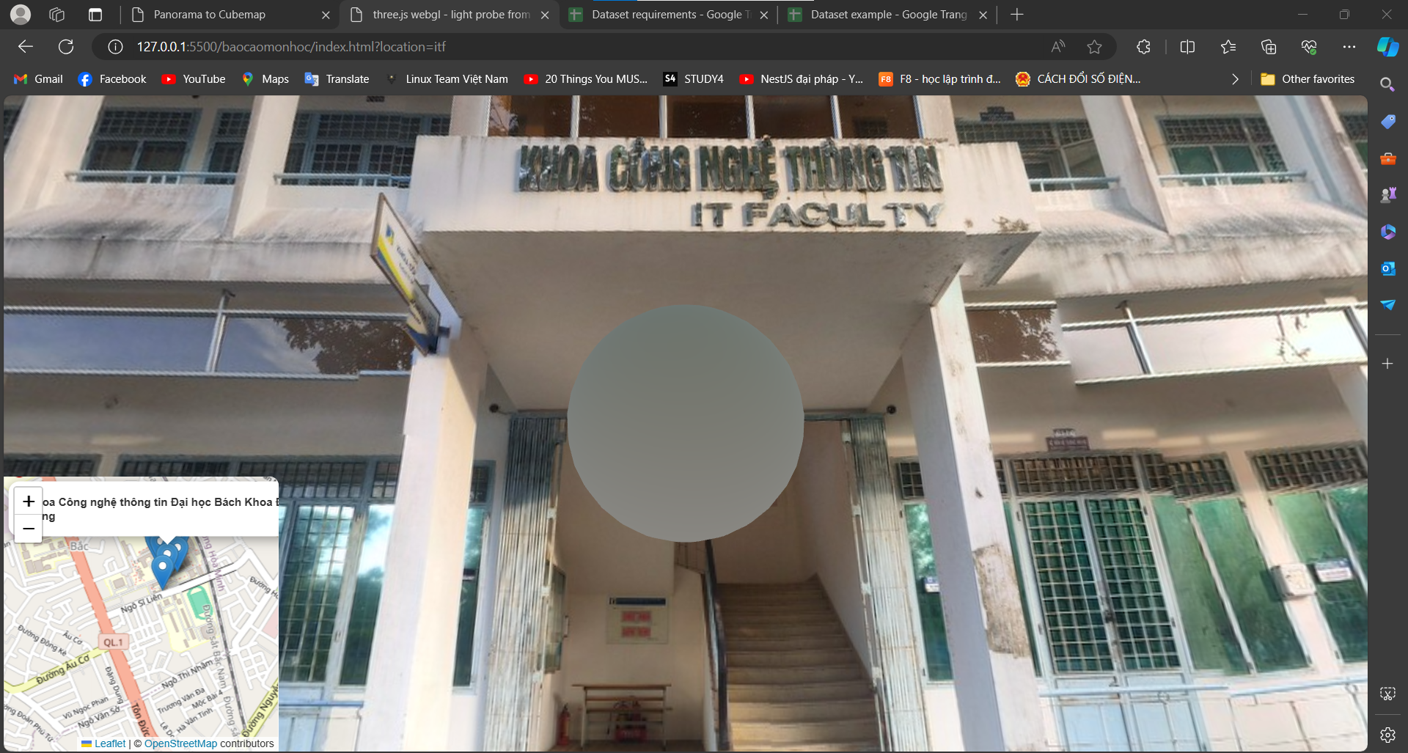

Hình 4‑3 Kết quả sau khi di chuyển đến khoa CNNT

### Kịch bản 3 – Phóng to thu nhỏ vật thể, xem màu sắc vật thể

Có thể thầy ở kịch bản 2 kết quả cuối cùng hình cầu có màu xám do đang chịu tác động từ màu chủ đạo là màu của tường phía sau. Để thấy rõ hơn sự khác biệt ta di chuyển đến một địa điểm khác.

Thực hiện các bước như ở kịch bản 2 đối với địa điểm là bãi biển Mỹ An, ta có kết quả như sau:

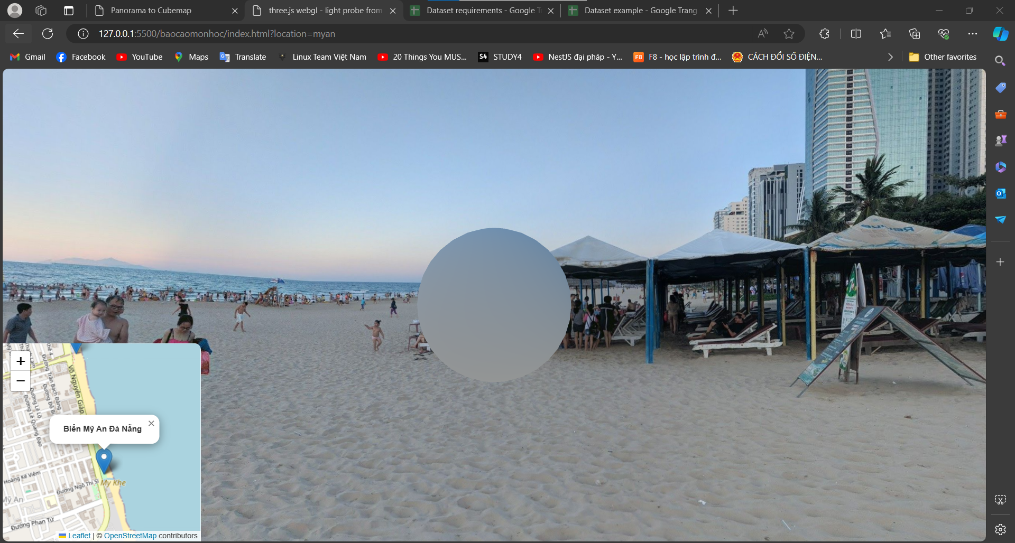

Hình 4‑4 Màu sắc vật thể

Ta có thể thấy lúc này hình câu có 2 nửa rõ rệt, một là nửa trên màu xanh (chịu ảnh hưởng của màu sắc bầu trời và nửa phía dưới màu trắng vàng (chịu ảnh hưởng của màu cát).

Kịch bản trên cho ta thấy khả năng thể hiện màu sắc của LightProbe, thuật toán hoạt động hiệu quả và đạt được độ tự nhiên cao.

## NHẬN XÉT ĐÁNH GIÁ KẾT QUẢ

Qua kết quả thực nghiệm, tác giả có những nhận xét như sau:

* Truy cập dễ dàng: Hệ thống được triển khai ở local, cho phép truy cập thông qua đường link http://127.0.0.1:5500/baocaomonhoc/index.html một cách thuận tiện và nhanh chóng, tạo điều kiện thuận lợi cho người dùng khám phá.
* Tương tác linh hoạt: Việc phóng to và thu nhỏ bản đồ nhỏ (minimap) trong kịch bản 2 đã được thực hiện một cách mượt mà và trơn tru. Người dùng có thể dễ dàng lựa chọn địa điểm muốn khám phá một cách linh hoạt và nhanh chóng.
* Hiển thị màu sắc tự nhiên: Trong kịch bản 3, hệ thống đã thành công trong việc hiển thị màu sắc tự nhiên của vật thể thông qua hình ảnh 360 độ. Sự kết hợp giữa ánh sáng và màu sắc đã tạo ra hình ảnh sống động và chân thực.

## KẾT CHƯƠNG

Chương này đã tổng hợp kết quả thực nghiệm và nhận xét tích cực về hiệu suất và trải nghiệm người dùng của hệ thống. Kết quả này là một bước quan trọng để cải thiện và phát triển hệ thống trong tương lai, đồng thời đảm bảo rằng nó đáp ứng được nhu cầu của người dùng một cách tối ưu nhất.

# KẾT LUẬN VÀ HƯỚNG PHÁT TRIỂN

## KẾT QUẢ ĐẠT ĐƯỢC

Trong thời gian tìm hiểu, nghiên cứu cơ sở lý thuyết và triển khai ứng dụng công nghệ, đồ án đã đạt được những kết quả sau:

* Về mặt lý thuyết, chúng tôi đã tìm hiểu sâu về các công nghệ WebGL và ThreeJS, cũng như các nguyên lý cơ bản của hình ảnh 360 độ.
* Trên mặt thực tiễn ứng dụng, chúng tôi đã phát triển một hệ thống web dựa trên Django và ThreeJS cho phép người dùng khám phá hình ảnh 360 độ của các địa điểm thực tế.

Kết quả đóng góp của đồ án được thể hiện như sau:

* Tạo website hiển thị hình ảnh 360 độ, giúp người dùng có những trải nghiệm ở các góc nhìn khác nhau trong hệ thống.
* Xây dựng một giao diện dễ sử dụng và thân thiện với người dùng, từ minimap đến giao diện camera 360 độ.
* Tạo ra một cơ sở dữ liệu hình ảnh đa dạng, bao gồm các địa điểm thực tế và cảnh quan tự nhiên.

Tuy nhiên, vẫn còn tồn tại một số vấn đề cần được cải thiện:

* Vấn đề tương thích và hiệu suất của hệ thống trên các trình duyệt web khác nhau.
* Tối ưu hóa hiển thị hình ảnh 360 độ để giảm thiểu thời gian tải và tăng trải nghiệm người dùng.

## KIẾN NGHỊ VÀ HƯỚNG PHÁT TRIỂN

Dựa trên kết quả và những thách thức đã đề cập, chúng tôi đề xuất một số hướng phát triển tiếp theo cho đề tài:

* Bổ sung và hoàn thiện các chức năng của hệ thống, bao gồm việc tối ưu hóa giao diện người dùng và cải thiện trải nghiệm người dùng.
* Tiến hành kiểm thử kỹ lưỡng trên nhiều môi trường khác nhau để đảm bảo tính ổn định và tương thích của hệ thống.
* Nghiên cứu và áp dụng các giải pháp bảo mật và an toàn để bảo vệ dữ liệu và thông tin cá nhân của người dùng.
* Liên tục cập nhật và nâng cấp công nghệ để đáp ứng các yêu cầu và xu hướng mới trong lĩnh vực hình ảnh 360 độ và trải nghiệm thực tế ảo.

Những hướng phát triển này sẽ giúp nâng cao hiệu suất và tính ứng dụng của hệ thống, đồng thời cung cấp trải nghiệm tốt nhất cho người dùng.

TÀI LIỆU THAM KHẢO

1. <https://viblo.asia/p/threejs-bai-1-lam-quen-voi-moi-truong-3d-cua-threejs-vyDZO7ROZwj>, Làm quen với môi trường 3D của ThreeJS
2. <https://github.com/mrdoob/three.js/blob/master/examples/webgl_lightprobe_cubecamera.html>, Github chứa mã nguồn của giao diện website ban đầu.
3. <https://www.openstreetmap.org/copyright>, OpenStreetMap for minimap
4. <https://leafletjs.com/>, Leaflet for minimap
5. https://threejs.org/docs/index.html, Trang chủ ThreeJS
6. https://labs.flinters.vn/javascript/voc-vach-three-js-co-ban/, Three.js cơ bản
7. https://www.w3schools.com/django, Create Django Project
8. https://www.django-rest-framework.org/, RESTful API django